Evidencia de la creación de repositorio

Participantes

Edwin Yesid García Pérez

Santiago Flórez Ramos

Joseph David Vasquez Quintero

Unidades Tecnológicas de Santander

Facultad de Ciencias Naturales e Ingenierías

Tecnología en Desarrollo de sistemas Informáticos

Planeación de sistemas informáticos

Grupo: B191

Ing. Pedro Antonio Ramírez García

Bucaramanga

2024

Link repositorio: <https://github.com/JosephVQ3/proyecto_MICS.git>

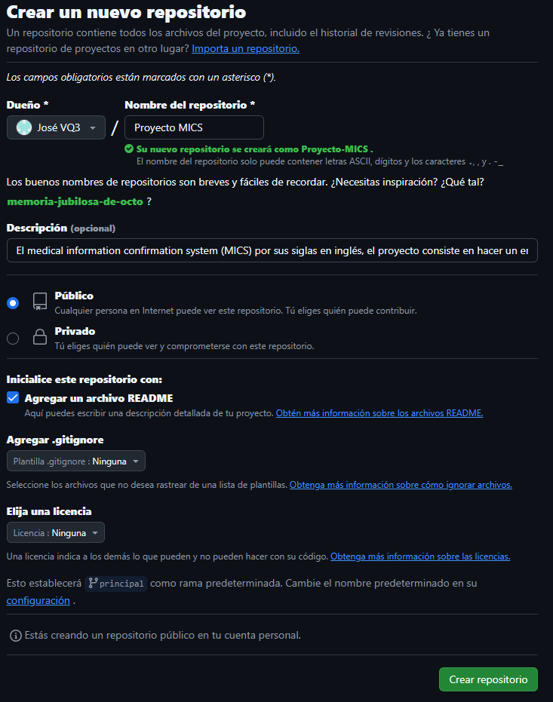

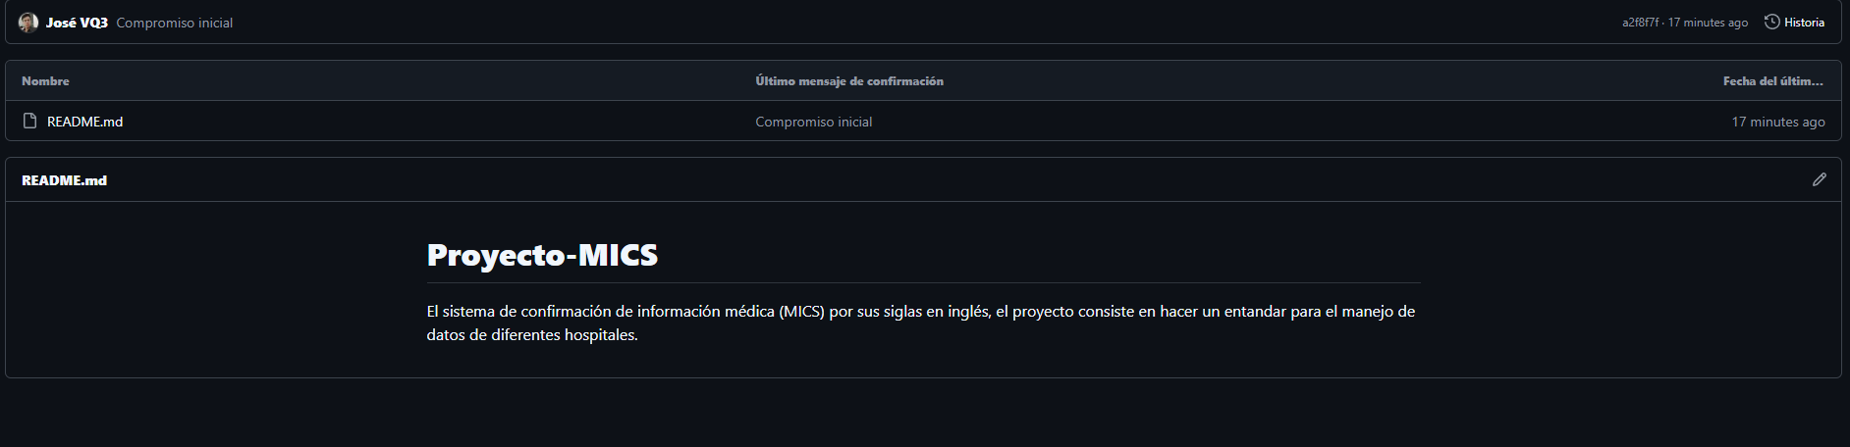

Creamos todas las carpetas correspondientes en el escritorio para después subirlos

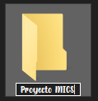

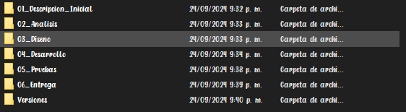

Nota: Aquí solo se ve la carpeta versiones porque por el momento solo se encuentra este documento en esa carpeta las demás por estar vacías no aparecen.

